
№ 1
февраль 2015г

Череда избирательных кампаний
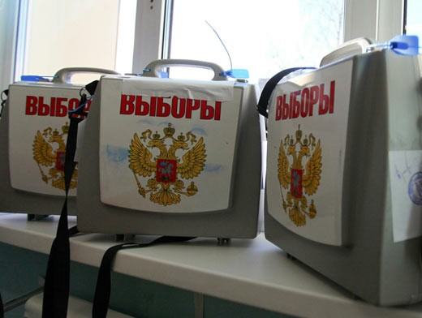

В 2015 году мы вступаем в череду избирате-льных кампаний.
13 сентября 2015 года состоятся выборы Главы Унже-Павинского сельского поселения.
В декабре 2016 года будут проводиться выборы депутатов Государственной Думы Федерального Собрания Российской Федерации, которые будут проводиться уже по новым правилам, депутатов Законодательного Собрания Свердловской области, депутатов Таборинской районной Думы, депутатов Думы Унже-Павинского сельского поселения.
В 2017 году - выборы Губернатора Свердловской области, выборы Главы Таборинского муниципального района, глав и депутатов Дум Кузнецовского и Таборинского сельских поселений.
В марте 2018 выборы Президента Российской Федерации.
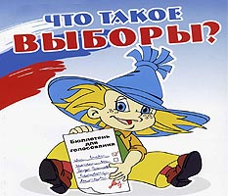
Выборы - одна из важнейших форм участия граждан в общественно-политической жизни государства.
Активно проводимые в последние годы изменения законодательства о выборах показали, что избирательная система в России отнюдь не является застывшим, малоподвижным механизмом, напротив, она постоянно совершенствуется, отражая не только специфику современных реалий политической и экономической жизни государства, но и традиции, культуру российского народа, а также богатый мировой опыт.
Что меняется в избирательном законодательстве?
В ноябре 2014 года Федеральным законом № 355-ФЗ внесен ряд изменений в Федеральный закон «Об основных гарантиях…» и в Кодекс Российской Федерации об административных правонарушениях, направленных на усиление контроля за соблюдением порядка финансирования избирательных кампаний.
В Федеральном законе «Об основных гарантиях…» закреплено, что наравне с иностранными гражданами и организациями, также не имеют права осуществлять деятельность, способствующую либо препятствующую выдвижению и избранию кандидатов (списков кандидатов), выдвижению инициативы проведения референдума, достижению определенного результата на выборах, референдуме, а также в иных формах участвовать в избирательных кампаниях, кампаниях референдума и международные организации и международные общественные движения, за исключением случаев, установленных федеральным законом.
Кроме того, установлено, что некоммерческим организациям, выполняющим функции иностранного агента, запрещено вносить пожертвования в избирательные фонды кандидатов, избирательных объединений, в фонды референдума.
Федеральным законом в пункте 13 статьи 58 закреплен перечень сведений о расходовании средств избирательного фонда, которые должны будут в обязательном порядке размещаться на сайте Избирательной комиссии Свердловской области в сети «Интернет» на основе данных, полученных от избирательных комиссий, организующих выборы в органы местного самоуправления.
Во взаимодействии с указанными изменениями Кодекс Российской Федерации об административных правонарушениях дополнен четырьмя новыми статьями 5.64, 5.65, 5.66, 5.68, которые касаются установления ответственности за нарушения порядка и правил финансирования и предоставления отчетности политических партий, установленных Федеральным законом «О политических партиях».
Существенные изменения коснулись и установления административной ответственности за совершение правонарушений, предусмотренных статьями 5.16 (подкуп избирателей), 5.17 (не предоставление или не опубликование отчета, сведений о поступлении и расходовании средств, выделенных на подготовку и проведение выборов, в том числе финансовых отчетов кандидатов и избирательных объединений), 5.18 (незаконное использование денежных средств при финансировании избирательной кампании) и 5.19 (использование незаконной материальной поддержки при финансировании избирательной кампании) – размер административного штрафа для всех категорий виновных лиц по всем указанным статьям увеличен в 10 раз.
Так, в настоящее время для граждан за совершение подкупа избирателей, либо за несвоевременное предоставление финансовых отчетов кандидатов, избирательных объединений, либо за использование незаконной материальной поддержки при финансировании избирательной кампании штраф увеличен с 2 000 до 20 000 минимально, и верхний предел установлен на уровне 25 000 рублей.
3 февраля 2015 года Президентом Российской Федерации был подписан Федеральный закон «О внесении изменений в статьи 32 и 33 Федерального закона «Об основных гарантиях избирательных прав и права на участие в референдуме граждан Российской Федерации» и Федеральный закон «Об общих принципах организации местного самоуправления в Российской Федерации» № 8-ФЗ.
Предусмотрен случай роспуска представительного органа муниципального образования до истечения срока его полномочий. Так, если представительный орган был избран в правомочном составе, но в течение трех месяцев подряд не проводил правомочного заседания, и этот факт был установлен соответствующим решением суда, то высшее должностное лицо субъекта Российской Федерации (в нашем случае – Губернатор Свердловской области) в течение трех месяцев со дня вступления в силу указанного решения суда вносит в законодательный (представительный) орган государственной власти субъекта Российской Федерации (Законодательное Собрание Свердловской области) проект закона субъекта Российской Федерации о роспуске вышеуказанного представительного органа муниципального образования.
Вводится новый способ избрания главы муниципального образования. Устанавливается, что в соответствии с законом субъекта Российской Федерации и уставом муниципального образования глава муниципального образования может быть избран представительным органом муниципального образования из числа кандидатов, представленных конкурсной комиссией по результатам конкурса (ранее было – просто из состава представительного органа). При этом он будет возглавлять местную администрацию.
Также уточняется положение, регулирующее избрание главы муниципального образования представительным органом муниципального образования из своего состава. В таком случае глава муниципального образования либо исполняет полномочия председателя представительного органа с правом решающего голоса либо возглавляет местную администрацию (сейчас только один вариант: исполняет полномочия председателя представительного органа).
В конце 2015 года будет формироваться новый состав Таборинской районной территориальной избирательной комиссии на очередной пятилетний срок полномочий.
Работа по организации и проведению избирательной кампании сентября 2015 года начата, обо всех этапах этой кампании Таборинская районная территориальная избирательная комиссия будет информировать через газету и сайт в сети Интернет.

Учет избирателей

СВЕДЕНИЯ
о численности избирателей, участников референдума, зарегистрированных на территории
Таборинского муниципального района
Свердловской области

по состоянию на 1 января 2015 года

Число избирателей, участников референдума, |  | 3158
в том числе:
№ п/п | Наименование города(района в городе с районным делением) населенного пункта, входящего в состав МО в соответствии с областным реестром и Уставом муниципального образования |  |  | Число избирателей, участников референдума
МО У-Павинское сельское поселение

 | п.Новоселово |  | 18
 | п.Якшино |  | 61
 | д.Чернавская |  | 11
 | д.У-Павинская |  | 110
 | д.Озерки |  | 132
 | д.Эхталь |  | 7
 | п.Томский |  | 11
 | д.Чирки |  | 2
ИТОГО: |  |  | 352
МО Таборинское сельское поселение

 | с.Таборы |  | 1647
 | д.Фирули |  | 14
 | д.Кокшарово |  | 17
 | д.Добрино |  | 74
 | д.Мочалка |  | 4
 | д.Торомка |  | 45
 | д.Емельяшевка |  | 20
ИТОГО: |  |  | 1821
МО Кузнецовское сельское поселение

 | д.Кузнецово |  | 362
 | д.Мягково |  | 57
 | д.Ермаково |  | 10
 | д.Чулино |  | 2
 | д.Городок |  | 14
 | п.Сарьянка |  | 13
 | д.Пальмино |  | 161
 | д.Икса |  | 51
 | д.Оверино |  | 242
 | д.Бочкарёво |  | 15
 | д.Фунтусово |  | 52
 | д.Галкино |  | 6
ИТОГО: |  |  | 985
ИТОГО: |  |  | 3158
Молодежь и выборы
С 2007 года новой формой работы избирательных комиссий субъектов Российской Федерации с молодежью стало проведение в субъектах Российской Федерации Дня молодого избирателя.
На основании постановления ЦИК России избирательными комиссиями субъектов Российской Федерации были разработаны и утверждены программы проведения Дня молодого избирателя в соответствующем субъекте Российской Федерации.
В рамках Дня молодого избирателя избирательные комиссии проводят различные мероприятия: олимпиады, викторины, деловые игры, различные конкурсы на тему предстоящих выборов (на лучшие плакат, макет памятных дипломов для голосующих впервые, приглашения на выборы, частушку, слоган и так далее), уроки (занятия) по избирательному праву и избирательному процессу в школах и вузах, встречи учащейся и работающей молодежи с представителями органов государственной власти субъектов Российской Федерации, органов местного самоуправления, выставочные мероприятия, в том числе организация передвижных выставочных экспозиций по вопросам организации и проведения выборов, выставок книжных изданий, посвященных избирательному праву и избирательному процессу.
Таборинской районной территориальной избирательной комиссией и Таборинской районной молодежной избирательной комиссией были приняты решения по проведению мероприятий дня молодого избирателя:
План поведения мероприятий
1. День открытых дверей в Таборинской районной территориальной избирательной комиссии, органах местного самоуправления Таборинского муниципального района, администрациях сельских поселений – со 2 по 28 февраля 2015 г. (по рабочим дням);
2. Проведение с учащимися 10-11 классов мероприятия «Выборы в Думу сказочной республики. (13-20 февраля 2015 г.) (положение прилагается).
3. Открытие и функционирование тематических выставок с литературой по выборной тематике в библиотеках Таборинского муниципального района: «Человек. Государство. Закон», «Судьба родного края – наш выбор!», «Выборы: Реформы. Власть».
4. Проведение Таборинской районной молодежной избирательной комиссией информационных встреч в Таборинской СОШ: «Учусь быть гражданином».
5. Выпуск буклетной продукции (Справочник избирателя «Все что нужно знать, собираясь на выборы»).
В связи с объявленными карантинами по гриппу в образовательных учреждениях района, часть мероприятий будут проведены в марте.
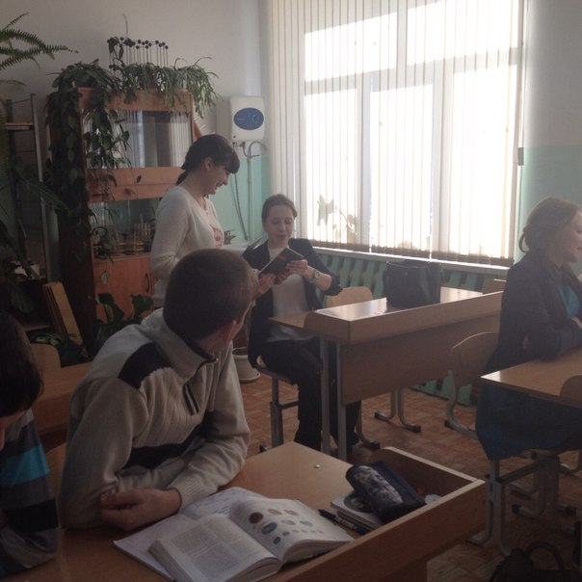
В соответствии с программой проведения мероприятий Дня молодого избирателя 26 февраля Таборинской районной молодежной избирательной комиссией среди учащихся 10-го и 9-го классов Таборинской школы проведены классные часы по теме «Гражданство и гражданин». Члены комиссии рассказали, что такое гражданство в Российской Федерации, есть ли гражданство у ребенка, как можно получить гражданство в Российской Федерации.
Затем учащиеся приняли участие в викторине «Как ты знаешь паспорт?», победители которой получили блокноты.
В заключении ребятам было предложено поучаствовать в сатирической миниатюре «Как Заяц паспорт получал». Заранее были подготовлены маски для героев миниатюры, распределили роли среди участников.
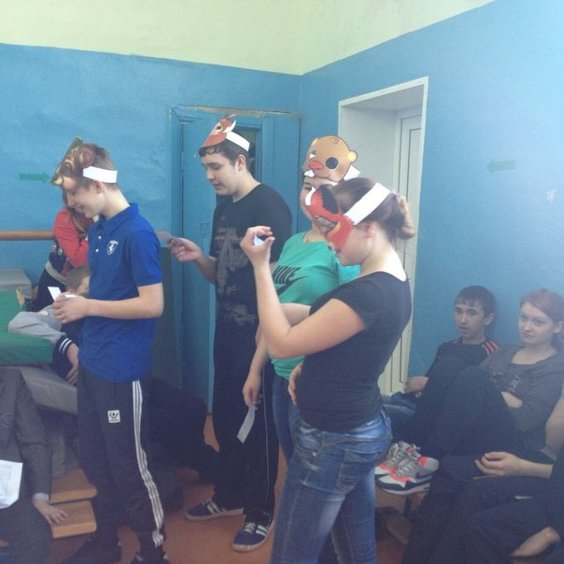
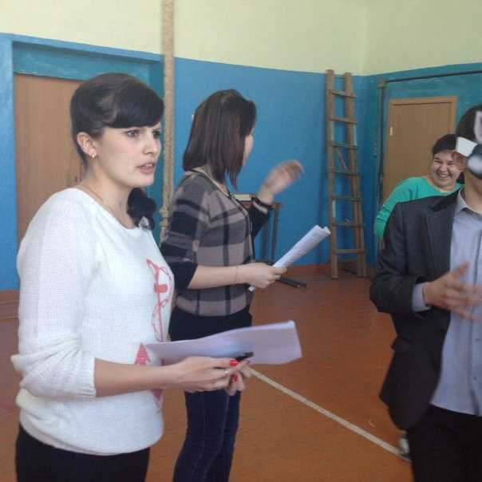
В игровой форме члены молодежной комиссии еще раз объяснили, что значит быть гражданином России, чем подтверждается гражданство и что надо беречь и хранить паспорт гражданина России. Все участники мероприятия получили на память брошюры с текстом Конституции РФ.
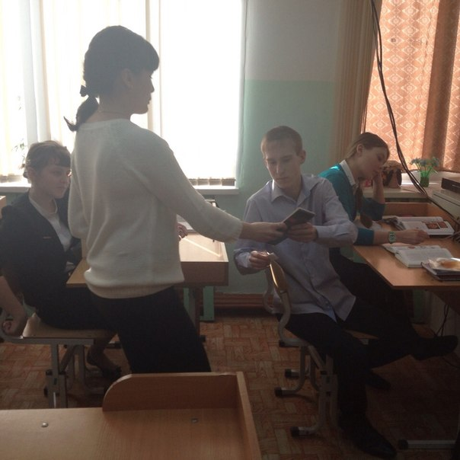

Таборинская районная ТИК
тираж -50 экз

